CASE accompagne l'industrie de la pêche en Norvège depuis quatre ans

Turin, 16 décembre 2020 - Sur une ramification de l'Øyfjord, à l'extrême nord de la Norvège, Senjen Invest gère une industrie de réception de pêche sur l'île de Husøy i Troms. L'installation reçoit le poisson de la mer de Norvège et de la mer de Barents, et prépare le célèbre poisson norvégien séché pour le marché international. Il y a quatre ans, Senjen Invest a acquis l'une des premières chargeuses sur pneus compactes CASE 321F, qui s'est depuis révélée être un outil essentiel pour les opérations quotidiennes dans cette application unique.

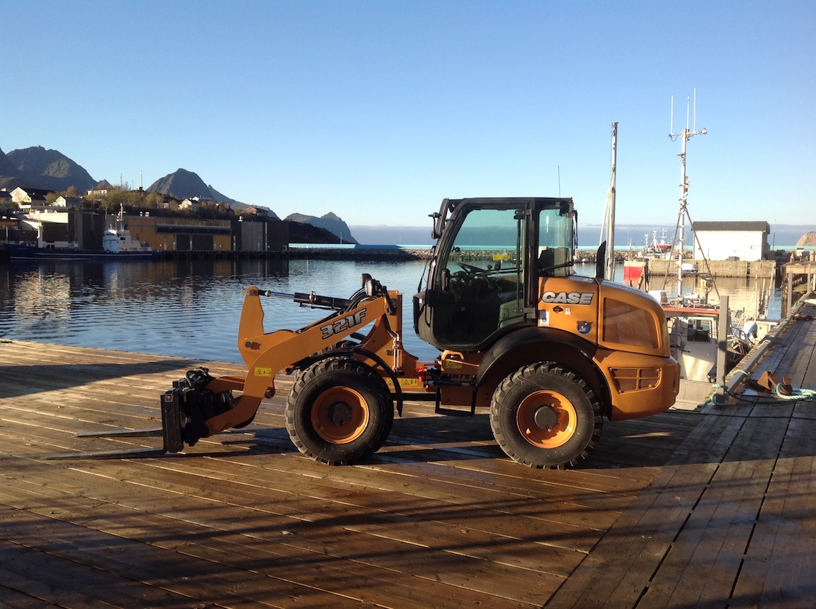
Le PDG, Rolf Bjørnar Tøllfsen, avait besoin d'une machine pour recevoir le poisson directement des bateaux de pêche, déplacer les cargaisons pour le stockage et la distribution, et suspendre le poisson prêt à sécher pendant les mois d'hiver. Il a d'abord envisagé un chariot élévateur à fourche, mais a constaté qu'il n'était pas assez robuste pour le travail requis et a donc demandé conseil à Dagenborg, le concessionnaire CASE Construction Equipment. M. Tøllfsen explique : « Nous avions besoin d'une machine multitâche capable de faire face à un environnement exigeant. Husøy est magnifique en été, mais en hiver, c'est un endroit rude et impitoyable. La machine devait être suffisamment agile pour franchir les passages étroits de notre entrepôt mais aussi pour s'adapter au terrain rural puisqu'elle déplace le poisson directement des bateaux. Il lui fallait le contrôle nécessaire pour suspendre les poissons sur des supports de séchage, mais aussi pour pouvoir de dégager les chemins pendant la saison des neiges. Nous ne pensions pas trouver une machine capable de mener à bien toutes ces tâches, mais Dagenborg nous a aidé à trouver une solution ».

Le modèle CASE 321F venait d'être lancé en 2016 et Dagenborg a travaillé sur la conception d'adaptations qui pourraient répondre à toutes les exigences de Senjen Invest. Kathrine Dagenborg, Directrice du marketing, explique : « Senjen Invest avait besoin d'une machine multitâche, mais chacune des applications requéraient des exigences particulières. Normalement, un chariot élévateur à fourche est utilisé pour déplacer et vider les caisses de poissons, c'est pourquoi nous avons conçu des fourches hydrauliques rotatives adaptées à la CASE 321F. Les fourches tournent à 360 degrés, de sorte que les boîtes de poissons sont vidées en quelques secondes. La rapidité est importante pour Senjen Invest, car un déchargement et un traitement rapides garantissent la fraîcheur des produits et permettent aux bateaux de reprendre le travail dès que possible. Nous avons installé un multifaster sur la machine afin de permettre le changement automatique des accessoires et Senjen Invest a été l'un des premiers clients à recevoir ce coupleur. L'opérateur peut passer rapidement du déchargement des caisses au déplacement des filets, puis à l'accrochage des poissons ».

Quatre ans plus tard, la CASE 321F continue de tenir ses promesses. M. Tøllfsen conclut : « Nous utilisons la CASE 321F pour tout. Nous recherchions une machine capable de répondre à tous nos besoins en matière de transport et de levage, nous devions être sûrs qu'elle fonctionnerait de manière fiable tous les jours. Nous ne pouvons pas facilement transporter des machines lourdes à Husøy et si la machine s'arrête, notre activité s'arrête. Nous travaillons avec Dagenborg depuis des années et nous faisons confiance à l'équipe pour trouver des solutions qui fonctionnent. Quatre ans plus tard, cette machine a plus que tenu ses promesses ! ».
Joseph O'Grady, Directeur commercial pour l'Europe du Nord chez CASE Construction Equipment, ajoute : « Des applications uniques telles que l'utilisation par Senjen Invest d'une 321F dans l'industrie de la pêche démontrent l'adaptabilité des machines CASE, en particulier lorsqu'elles sont équipées d'accessoires. En conséquence, l'entreprise a pu augmenter sa productivité au cours des quatre dernières années, ce qui, nous en sommes sûrs, se poursuivra à l'avenir ».

Note à l’attention des rédacteurs :

Pour télécharger nos visuels et vidéos en haute définition (JPG 300 DPI, CMJN) et pour accéder à tous nos communiqués de presse, rendez-vous sur notre site : www.casecetools.com/press-kit.

Suivez CASE sur:

A propos de CASE Construction Equipment : CASE Construction Equipment vend et assure le service d’une gamme complète d’engins de chantier dans le monde entier : chargeuses-pelleteuses (leader sur le marché), pelles hydrauliques, niveleuses, chargeuses sur pneus, rouleaux vibrants, bouteurs, chargeuses compactes sur pneus et sur chenilles, chariots élévateurs. Dans les concessions CASE, les clients ont à leur disposition de véritables professionnels, qui leur proposent des équipements et un service après-vente de première classe, des garanties incomparables dans le secteur et des options de financement flexibles. Pour plus d’informations, rendez-vous sur www.CASEce.com. CASE Construction Equipment est une marque de CNH Industrial N.V., un leader mondial des biens d’équipement coté au New York Stock Exchange (NYSE : CNHI) et au Mercato Telematico Azionario de la Bourse d’Italie (MI:CNHI). Davantage d’informations sur www.cnhindustrial.com.

Pour plus d'informations, merci de bien vouloir contacter notre service de presse :
Mélanie Japaud – Copestone pour CASE Construction Equipment
+33 6 59 47 29 43 - melanie@copestone.uk.com

